Adaptação de uma unidade de destilação de água para reaproveitamento do fluido refrigerante interno com materiais de baixo custo

Samuel C. C. de Matos⁽¹⁾; Paulo R. R. Meira⁽²⁾; Ricardo A. F. de Matos⁽³⁾

⁽¹⁾ Graduando em Licenciatura em Química; Departamento de Química; Universidade Federal de Goiás – Regional Jataí; BR 364, km 195, nº 3800, Jataí – Goiás; samuel_np@hotmail.com ⁽²⁾ Professor; Departamento de Química; Universidade Federal de Goiás – Regional Jataí; BR 364, km 195, nº 3800, Jataí – Goiás; prr.meira@gmail.com ⁽³⁾ Professor; Departamento de Química; Universidade Federal de Goiás – Regional Jataí; BR 364, km 195, nº 3800, Jataí – Goiás; coisodf@gmail.com

RESUMO – O Brasil tem passado por uma das piores crises hídricas da História. O desperdício de água é um agravante deste caos, que muitas vezes pode, e deve ser evitado. Mas em alguns casos não é possível essa prevenção. Um exemplo está no uso de destiladores de pequeno porte. Vários laboratórios de pesquisa e ensino, principalmente em pequenas universidades e pequenas empresas, utilizam destes equipamentos para obter água destilada, devido aos baixos custos de aquisição e manutenção. Porém, um problema destes modelos de destiladores é o volume de água desperdiçada. Neste trabalho propõe-se uma solução de baixo custo para o superaquecimento, além de uma otimização do sistema de recirculação de água. O sistema proposto foi montado com materiais de baixo custo. Um sistema de recirculação do fluido de refrigeração interna do destilador, acoplado a um sistema para refrigeração deste fluido aquecido. O destilador funciona aproximadamente 2h30min sem perder sua capacidade de destilação e sem riscos significantes para a bomba, utilizando o sistema proposto, com 10kg de gelo no banho de refrigeração. Além de ser um processo que gera menores impactos ambientais é uma proposta de baixo custo. Com esta proposta é possível reduzir significativamente o gasto de água em laboratórios que fazem uso de destiladores.

Palavras-chave: Reciclo. Destiladores. Baixo custo. Desperdício.

Introdução
Nos últimos anos, o uso inadequado dos recursos hídricos fez com que o Brasil entrasse em uma das piores crises hídricas da História. O crescimento acelerado da indústria e da população geram gastos cada vez maiores destes recursos. Esse aumento de demanda culmina em outros fatores agravantes, que são os desperdícios e os descartes inadequados de substâncias tóxicas em mananciais tornando os recursos atingidos impróprios para o consumo.
O desperdício muitas vezes pode, e deve ser evitado. Mas em alguns casos não é possível essa prevenção. Um exemplo está no uso de destiladores de pequeno porte. Vários laboratórios de pesquisa e ensino, principalmente em pequenas universidades e pequenas empresas, utilizam destes equipamentos para obter água destilada, devido aos baixos custos de aquisição e manutenção.
Porém, um problema destes modelos de destiladores é o volume de água desperdiçada. Segundo Marsaro e Guimarães (2007), e Silva et al (2012), dentre outros, são gastos em média 60 litros de água potável para cada litro de água destilada, devido a baixa eficiência destes destiladores de pequeno porte, diferente dos destiladores de grande porte que conseguem uma eficiência bem maior que os anteriormente mencionados. O motivo dos pequenos centros de pesquisa não possuírem destiladores industriais de grande porte é o custo, o espaço ocupado e a baixa demanda de água destilada, sendo que um destilador pequeno consegue suprir as necessidades de tais laboratórios.
Algumas alternativas têm sido apresentadas para aproveitamento da água não destilada, como o reuso da água dentro do próprio laboratório (Marsaro e Guimarães – 2007), para vários fins. Um dos problemas desta proposta está no custo de armazenagem e distribuição desta água aproveitada. Outras propostas similares são apresentadas por Silva et al (2012) e Marisco et al (2008), porém o mesmo problema de armazenagem é observado.
Uma outra proposta apresentada por Costa et al (2006), é a de reuso da efluente em um reciclo. Neste sistema a água sairia do destilador, seria direcionada para um depósito contendo uma bomba que a levaria a um segundo deposito posicionado acima do destilador. Por diferença de pressão a água é levada do recipiente até o destilador e o processo se segue em reciclo.

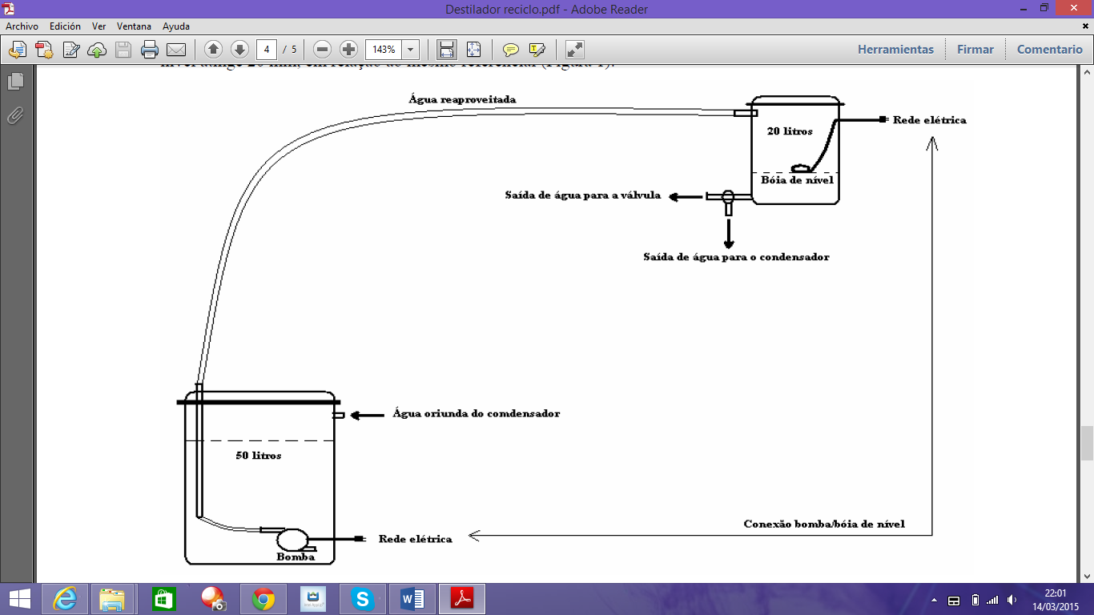
Figura 1. Modelo de referência de reciclo.
Fonte: COSTA et al (2006).

O trabalho de Costa et al (2006), concluiu que o sistema por eles proposto não era viável, pois a água advinda do condensador possuía alta temperatura, com isso o sistema acabava superaquecido, podendo ser danificado em parte ou como um todo.
Tendo como base o trabalho anteriormente citado, a proposta aqui apresentada busca um sistema que seja capaz de solucionar o problema encontrado, o superaquecimento do sistema, além de propor um sistema de recirculação mais versátil e com materiais de baixo custo.

Material e Métodos
Este trabalho foi executado nas dependências do laboratório de Química Orgânica e Inorgânica da Universidade Federal de Goiás, Regional Jataí, Campus Jatobá, na cidade de Jataí – Goiás.
Para montagem deste sistema foram utilizados um recipiente de aproximadamente 30L para armazenagem da água oriunda do condensador e posterior bombeamento. Nesta caixa um sistema de alimentação externa foi acoplado a uma boia, no intuito de manter o nível da água mesmo depois de iniciada a destilação. Dentro do recipiente de armazenagem foi instalado uma bomba de aquário, com capacidade média de 420L/h, para impulsionar a água até o destilador.
Sabendo que o superaquecimento seria um problema, foi montado um sistema de resfriamento com materiais de fácil aquisição. Quatro metros de tubo de cobre, aproximadamente, foram dobrados formando uma espécie de serpentina de modo a caber dentro de uma caixa de isopor de 27 litros. A caixa de isopor serviu, portanto, como um banho de gelo.
O sistema foi montado conforme o esquema apresentado na figura 2.
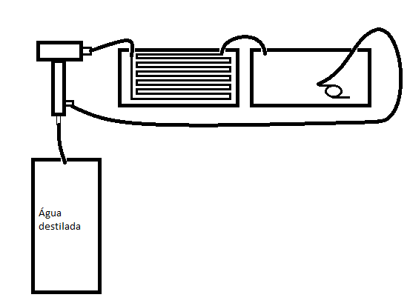
Figura 2. Esquema de reciclo acoplado à refrigeração.

O destilador utilizado para testar o sistema é um modelo pequeno. A vazão necessária para manter o equipamento em funcionamento e sua eficiência de destilação em relação à água são dados indispensáveis para este trabalho.
O protótipo confeccionado está apresentado na figura 3. As enumerações 1, 2, 3 e 4, são, respectivamente, o depósito de água destilada, o destilador, a caixa de isopor com o sistema de resfriamento e o reservatório de água com a bomba que impulsiona a água até o destilador.

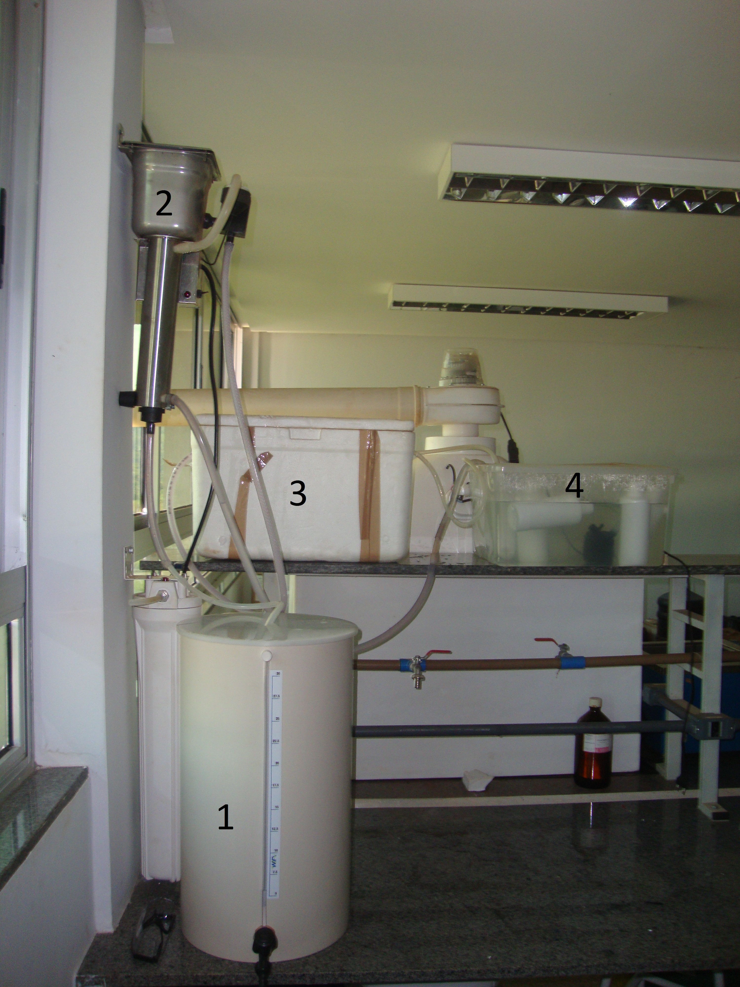
Figura 3. Foto do protótipo proposto.

Estimou-se a quantidade de água desperdiçada pelo condensador, deste modelo de destilador, medindo o fluxo de água oriundo do condensador. Para verificação da eficiência do sistema de resfriamento foram realizadas medidas de temperatura de entrada e saída, por triplicado e em três momentos distintos.

Resultados e Discussão
Segundo estudos realizados com o destilador, uma vazão mínima de água deve chegar até o aparelho para manter o funcionando. Assim estabelecer esse fluxo de água foi necessário para determinar se a bomba escolhida seria capaz de manter o sistema em funcionamento. Neste sentido, ajustou-se a vazão de água necessária para manter o destilador em funcionamento. Outro fator importante é que no início do processo de destilação a vazão necessária é baixa, e com o passar do tempo esse volume de água aumenta, sendo assim as medidas foram coletadas após estabilização da vazão necessária para manter o equipamento funcionando. Em seguida foi determinado a capacidade da bomba em manter o sistema funcionando medindo o seu caudal. Os dados obtidos são apresentados na tabela 1. Depreendeu-se, portanto, que a bomba seria viável para o processo em questão.

Tabela 1. Caudal necessário para manter a bomba em funcionamento.
 | Caudal de água da torneira necessária para manter ligado o destilador* (L/h) | Caudal impulsionado pela bomba**  (L/h)
Teste 1 | 133 | 422
Teste 2 | 132 | 420
Teste 3 | 128 | 425
Média | 131 | 422,3
* Dados convertidos de cm³/min, tomados após estabilização do aparelho (o fluxo inicial é menor).
** A vazão da bomba foi medida na altura de funcionamento do sistema, para diferentes alturas há variação da potência da bomba.
Em um segundo momento, após ser viabilizada a utilização da bomba, foram realizadas medidas para verificação do volume de água desperdiçada em razão do volume de água destilada, no intuito de aclarar o impacto ambiental e econômico defendidos neste trabalho. Os dados obtidos são apresentados na tabela 2.

Tabela 2. Volume e percentual de desperdício de água para obtenção de água destilada.
 | Destilada  L/h | Desperdício  L/h | Eficiência  %
Teste 1 | 1,69 | 118,16 | 1,43
Teste 2 | 1,73 | 120,83 | 1,43
Teste 3 | 1,75 | 113,63 | 1,54
Média | 1,72 | 117,54 | 1,46

O volume de água desperdiçada é expressivo, principalmente se observado que vários laboratórios utilizam este tipo de aparelho para manter suas necessidades de água destilada.
O sistema de resfriamento foi testado fazendo as leituras das temperaturas de entrada e de saída, do sistema de resfriamento, em momentos diferentes do funcionamento do destilador. Após ligado o equipamento esperou-se até que ele começasse o processo de destilação para iniciar a tomada de dados. Para o banho de gelo do sistema testado, foram utilizados 10kg de gelo em cubos. Os dados estão apresentados na tabela 3.

Tabela 3. Variação da temperatura de entrada e saída do sistema de resfriamento.
Tempo de destilação | Temperatura de entrada em ºC | Temperatura de saída em ºC
15min | 58 | 23
1h | 70 | 25
1h15min | 71 | 27
1h30min | 71 | 38
1h45min | 70 | 42
2h | 73 | 50
2h15min | 75 | 57

O destilador funciona aproximadamente 2h30min sem perder sua capacidade de destilação e sem riscos significantes para a bomba, utilizando o sistema proposto, com 10kg de gelo no banho de refrigeração. A água, oriunda do derretimento do gelo, pode ser utilizada para produzir mais gelo, ser adicionada no próprio sistema de recirculação ou ainda, para outros fins como lavagem de vidrarias proposto por Marsaro e Guimarães (2007), por exemplo.
Segundo as medidas apresentadas nas tabelas 2 e 3, pode-se inferir que a cada litro de água destilada são gastos aproximadamente 2,9 kg de gelo. Sendo assim, a água obtida a partir do gelo derretido pode ser reutilizada no sistema de destilação como forma de manter o nível de água e reduzir ainda mais o desperdício.
Um estudo de viabilidade econômica foi desenvolvido para o caso em questão. Como nosso estudo propõe utilização de gelo para resfriamento foram tomados dados da máquina de gelo utilizada na pesquisa. Segundo o manual da Everest (2004), o consumo de uma máquina de gelo modelo EGC-50, (máquina utilizada pelos laboratórios de química da UFG - Regional Jataí), é de 380 W/h e sua produção é, em média, 2 kg/h. Sendo assim o custo total do processo foi calculado e está apresentado na tabela 4.

Tabela 4. Custo extra na produção de 1L de água destilada com o sistema proposto.
 | Custo unitário | Consumo | Quant. Para 1L/A.destilada | Custo Total  (em R$)
Máquina de gelo em funcionamento | 0,3503R$ kW* | 380W/h | 551W | 0,19
Bomba de recirculação | 0,3503R$ kW* | 3W/h | 1,75W | 0,01
Custo extra na produção, por litro de água destilada |  |  |  | 0,20
* FONTE: CELG. Boletim de tarifa convencional nº 01/2014.

Um breve levantamento dentro das dependências da UFG- Regional Jataí, mostrou que são utilizados cerca de 480L de água destilada por semana. Todos laboratórios visitados utilizam destiladores como o estudado neste trabalho. Na tabela 5 é possível identificar os laboratórios que dependem de água destilada para manter suas pesquisas e aulas laboratoriais, com seus respectivos consumos, e uma estimativa do desperdício semanal em cada um deles e no total.

Tabela 5. Laboratórios que utilizam destiladores similares, consumos respectivos e desperdício estimado.
Laboratório | Consumo aproximado de água destilada (em L) | Desperdício estimado  (em L)
Laboratório de Microbiologia | 100 | 7000
Laboratório de Genética | 40 | 2800
Laboratório de Bioquímica | 50 | 3500
Laboratório de Química dos solos | 50 | 3500
Laboratório de pesquisa – Eng. Florestal | 40 | 2800
Laboratório de Química Orgânica e Inorgânica | 60 | 4200
Laboratório de Química Análitica e Físico-Química | 140 | 9800
Total | 480 | 33600

Segundo dados da Saneago (2015), o valor pago, por metro cúbico de água, pelo setor público é de 5,66R$ (cinco reais e sessenta e seis centavos), acrescidos de duas taxas de esgoto, uma para coleta e afastamento e outra para tratamento, com somatório igual 5,46R$ (cinco reais e quarenta e seis centavos) resultando um total de 11,12R$/m³ (onze reais e doze centavos). Se todo o volume apresentado na tabela 5 fosse pago à Saneago, por semana, seriam gastos aproximadamente 373,63R$ para manter as atividades laboratoriais que necessitam de água destilada dentro do contexto analisado. Além do impacto ambiental gerado ao desperdiçar este volume de água potável.

Conclusões
Neste trabalho foi apresentado uma alternativa para o desperdício de água de destiladores de pequeno porte, equipamentos geralmente utilizados por pequenos centros de pesquisa e laboratórios de ensino. Todo processo foi viabilizado, mostrando eficiência e propondo um ciclo de aproveitamento da água por meio da recirculação.
Além de ser um processo que gera menores impactos para o meio ambiente há o atrativo de ser uma proposta de baixo custo, sendo provavelmente, o custo de montagem o mais caro da proposta e o consumo elétrico para gerar o gelo, a etapa mais cara no processo de funcionamento. Tal etapa pode ter seu preço reduzido uma vez que laboratórios de pesquisa e ensino normalmente possuem freezers ligados para armazenagem de alguns reagentes e tais freezers podem ser aproveitados para gerar o gelo necessário no sistema de resfriamento.
Com esta proposta é possível reduzir significativamente o gasto de água em laboratórios que fazem uso de destiladores como o aqui estudado, assim contribuindo para o desenvolvimento sustentável.
O protótipo utilizado neste artigo foi construído de forma artesanal. Nossa próxima etapa será criar um protótipo que possa ser implantado em todos os demais laboratórios do campus. Estão sendo também investigadas alternativas referentes ao resfriamento do sistema, tornando o mesmo mais eficiente e barato.

Referências Bibliográficas
CELG. Boletim de tarifa convencional nº 01/2014. Disponível em: <https://www.celg.com.br/arquivos/paginas/institucional/tarifa_2014.pdf>. Acesso em: 15 de Mar. 2015.
COSTA, D.M.A.; GRILO, J.A.; SANTOS, A.A.A. Concepção de uma unidade para destilação de água com reciclo do fluído refrigerante. I Congresso de Pesquisa e Inovação da Rede Norte Nordeste de Educação Tecnológica, Natal-RN, 2006.
EVEREST. Manual técnico máquinas de gelo em cubos. 2004. Disponível em: <http://www.everestrp.com.br/manuais/manual_egc.pdf>. Acesso em: 15 de Mar. 2015.
MARISCO, L.V.; FERNANDES, V.M.C.; FRIORI, S.; SCORTEGAGNA, V.; BECKER, V. Estudos para implantação de sistema de reuso do efluente de aparelhos destiladores. I Encontro Latino Americano de Universidades Sustentáveis. 2008.
MARSARO, G.C.S.; GUIMARÃES, C.P. Avaliação da viabilidade de reutilização da água de refrigeração dos destiladores para lavagem de pipetas. I Simpósio de Recursos Hídricos do Norte e Centro-Oeste. 2007. Disponível em: <http://www.abrh.org.br/novo/i_simp_rec_hidric_norte_centro_oeste46.pdf>. Acesso em: 14 de Mar. 2015.
SANEAGO. Tarifas de água e esgoto. Estrutura tarifária vigente a partir de 01/03/2015, conforme Resolução de Diretoria nº 016/2015. Disponível em: <https://www.saneago.com.br/site/agencia/tabela.php?servicos=0>. Acesso em: 14 de Mar. 2015.
SILVA, M.; SILVA, K.S.; ANGELINI, L.P.; OLIVEIRA, A.P. Reuso da água de refrigeração de destiladores para lavagem de vidrarias em laboratórios de ensino do IFMT Campus Cuiabá Bela Vista. III Congresso Brasileiro de Gestão Ambiental, Goiânia-GO, 2012.

